照猫画虎实现springmvc后台数据处理及前台数据展示

小贴士：

1. hibernate里面缓存用的是map，如果没有hashcode,equals方法，相同的成员变量的bean并不代表是同一个东西
2. 缓存策略，缓存实现，查询的时候应用
3. 缓存实现：先从session中进行获取，然后再从sessionFactory进行获取
4. Ehcache（缓存到硬盘中）+hibernate 二级缓存策略
5. spring的bean工厂里的bean必须有无参的构造函数，才能new一个一个java对象来
6. springMVC实现逻辑

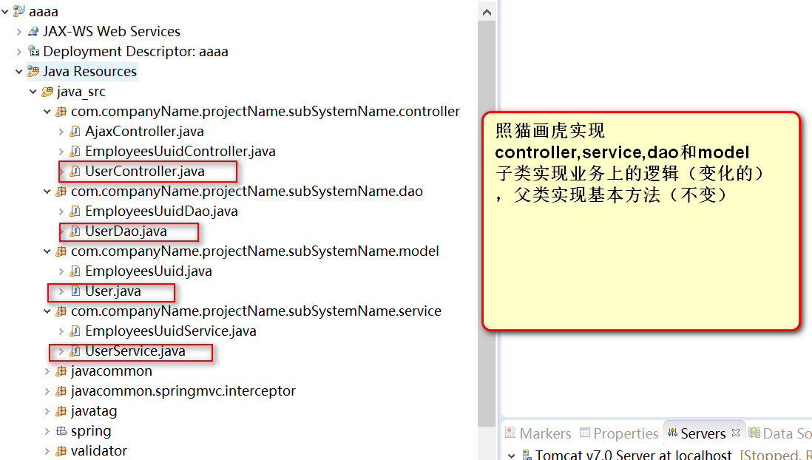

1. 拦截器实现和配置文件声明：

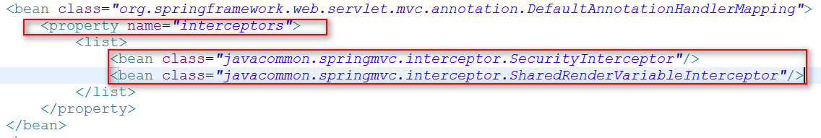

1. 拦截器要实现对应接口

